*Государственное Бюджетное Дошкольное Общеобразовательное Учреждение*

*Г. Санкт-Петербурга*

***Методическая разработка по теме:*** *«Значение эмоционального благополучия развития социально-эмоциональной сферы детей раннего возраста в процессе взаимодействия ДОУ и семьи»*

*(обобщение педагогического опыта)*

***Работу подготовила: воспитатель***

***Степаненко Татьяна Александровна***

***Санкт-Петербург 2014 год.***

Общеизвестно, что детство – это уникальный период в жизни человека. Именно в это время формируется здоровье, происходит становление личности. Опыт детства во многом определяет взрослую жизнь.

Эмоции играют важную роль в жизни детей, помогая воспринимать действительность и реагировать на неё. Чувства способствуют над всеми сторонами жизни ребёнка, придавая им особую окраску и выразительность, поэтому эмоции, которые он испытывает, легко прочитываются на лице, в позе, жестах, во всем поведении.

Поступая в детский сад, ребёнок попадает в новые, непривычные условия, в окружение незнакомых ему взрослых и детей, с которыми приходится налаживать взаимоотношения. В этой ситуации взрослые должны объединить усилия для обеспечения эмоционального комфорта ребенка, развития и умения общаться со сверстниками.

Взаимодействие педагога с родителями – достаточно сложный процесс, и он требует социальной подготовки воспитателей по нескольким направлениям. Необходима убежденность педагогов в том, что взаимодействие с родителями является важнейшим условием эффективной работы с детьми.

Каждый возрастной этап детства сопровождается изменениями в развитии и поведения малыша. Для раннего возраста характерны яркие эмоциональные реакции, связанные с желаниями ребенка.

По современным оценкам, примерно 80% всех физиологических, медицинских проблем включают эмоциональные компоненты.

Основные характеристики формирования эмоциональной сферы детей раннего возраста:

- отсутствие апатии;

- успешно ли действует с игрушкой, помогает ли ему взрослый;

- ребенок не в состоянии принят решение;

- зарождается самосознание (узнавание себя в зеркале, называет себя по имени…);

- важна оценка взрослого (похвала – отрицание);

- реакция на оценку взрослого.

Наиболее сильные эмоциональные переживания вызывают у ребенка взаимоотношения с взрослыми (родители и воспитатели). Родители сталкиваются с определенными проблемами, с разнообразными трудностями, с которыми самостоятельно не могут справиться. Родители пытаются установить причины своих педагогических ошибок, не замечая неадекватности своих методов. Необходимо им помочь овладеть психолого-педагогическими знаниями, умениями, действенными советами, рекомендациями.

Важно, чтобы и в семье и в дошкольном учреждении требования были одинаково посильными для малыша, согласованными между родителями и педагогами.

Активный курс на развитие социально-эмоциональной сферы детей раннего возраста должны поддерживать как семья, так и детский сад.

«Сад» - место «сеяния», взращивания, ухода. Место, где из крошечного зерна вырастает прекрасное, сильное растение, приносящее полезные плоды. Из несмышленого маленького человечка появляется личность с возможностями рассуждать, отстаивать свои интересы.

Для того, чтобы ребенок эмоционально развивался, малышу нужна прежде всего и больше всего любовь взрослых, от которых зависит, в каких условиях, в какой нравственной и эмоциональной атмосфере он будет расти и развиваться.

Задачи ДОУ в формировании эмоционального благополучия у детей раннего возраста состоят:

- создать эмоционально-безопасную среду;

- сформировать чувство уверенности к окружающему;

- просветить родителей по вопросам адаптации.

Роль детского сада – привлечь родителей к педагогическому взаимодействию с малышом, помочь ему стать настоящим другом и авторитетным наставником. Родителям необходимо помнить, что детский сад – только помощник в воспитании ребенка, они не должны перекладывать всю ответственность на педагогов и устраняться от воспитательно-образовательного процесса.

Задачи работы ДОУ по взаимоотношению с родителями:

- установить партнерские отношения с семьей каждого воспитанника;

- объединить усилия по развитию воспитания детей;

- создать атмосферу взаимопонимания, эмоциональной поддержки;

- активизировать и обогащать воспитательные умения родителей;

- поддерживать их уверенность в собственных педагогических возможностях.

Принципы взаимодействия с родителями:

- доброжелательный стиль общения педагогов и родителей;

- индивидуальный подход;

- сотрудничество, а не наставничество;

- готовимся серьезно!;

- динамичность.

Практическая часть.

Изучив специальную литературу по работе с родителями и детьми раннего возраста, перед собой поставила следующие задачи:

- создать эмоционально-развивающую среду в группе, разнообразить формы и методы работы с детьми;

- создать условия для проведения адаптационного периода, без отрицательных эмоций;

- в сотрудничестве работать с родителями, просвещать их по педагогическим вопросам, используя различные формы и методы;

- способствовать гармонизации детско-родительских отношений.

Эмоционально-развивающая среда влияет на формирование эмоционального благополучия малыша в ДОУ.

В группе для этого мы создали все условия эмоционально-развивающей среды:

- эмоционально-настраивающий компонент (внешняя обстановка);

- эмоционально-поддерживающий компонент (профессиональная установка педагога);

- эмоционально-активизирующий компонент (на накопление эмоций);

- эмоционально-тренирующий компонент (психологические упражнения с целью овладения детьми навыками управлять своей эмоциональной сферой);

- эмоционально-стабилизирующий компонент (режимные моменты).

В основном малыши поступают в детский сад в возрасте двух лет. Это самый неблагополучный период для адаптации, т.к. у малыша уже достаточно прочно сформулированы условия связи на домашнюю обстановку, на соответствующий режим дня…

После адаптационного периода я проводила диагностику по основным показателям социально-эмоционального развития ребенка 2-летнего возраста в начале учебного года. Дети в группе ведут себя по-разному. Наши малыши еще эмоционально очень замкнуты, они боятся новых незнакомых людей, свои эмоции и действия выражают криком, часто капризничают при нежелании выполнить просьбу воспитателя, иногда отказываются от общения, упрямятся, мало проявляют интереса с взрослыми, не умеют обращаться с игрушками (бросают, ломают), проявляют негативизм во взаимодействиях с другими детьми (не уступают игрушку, отнимают…).

Диагностика в % соотношении социально-эмоциональной сферы на начало учебного года:

соответствует норме - 35 %;

ниже возрастной нормы - 65 %.

На конец учебного года социально-эмоциональной сферы:

соответствует норме - 90 %;

ниже возрастной нормы - 10 %.

В начале учебного года было проведено анкетирование и для родителей на тему «Общение с ребенком в семье», что бы узнать как ребенок развивается эмоционально в семье. Оказывается родители не знают и не умеют в какие игры поиграть с малышом в этом возрасте, затрудняются в выборе игрушек по возрасту, не владеют методами и приемами взаимодействия с малышом:

Мало рассказывают малышам потешки, сказок, не поют колыбельных на ночь. И в основном ребенок играет дома в «одиночку» или смотрит телевизор. При таком подходе в домашних условиях малыш слабо эмоционально развивается. Я советую родителям - главное любить своего малыша, проводить больше с ним времени! Тогда они вырастут здоровыми, рассудительными и эмоционально уравновешенными!

Диагностика в % соотношении детско-родительских отношений на начало учебного года:

соответствует норме - 45 %;

ниже нормы - 55 %.

Диагностика в % соотношении детско-родительских отношений на конец учебного года:

соответствует норме - 100 %;

Наши родители теперь знают и применяют на практике методы и приемы, способствующие гармонизации детско-родительских отношений.

Благополучие семейных отношений – это психологическая защита, эмоциональный тыл ребенка, облегчающий его жизнь в детском саду!

Чтобы наши малыши благополучно эмоционально развивались, нужно грамотно проводить работу с родителями, используя различные методы и приемы, стремиться к установлению эмоциональных контактов с ребенком.

В начале нашего общения мы знакомим родителей и малыша с первой младшей группой. Проводим экскурсию по групповому помещению. Чтобы, как можно больше и подробно ознакомить с условиями и режимом группы, мы предлагаем фотоальбом группы «Петушок». Мама смотрит вместе с малышом, читает текст рядом с фото. Обязательно демонстрируем, где спят, играют, умываются малыши, какие культурные и гигиенические навыки прививаются, что важно учесть родителям для правильной организации жизни детей дома. Показываем игрушки, учебные пособия, детские книги. Подсказываем, какие игрушки и пособия следует приобретать, обращаем внимание на их соответствие возрасту малышу.

При правильно организованной нашей работы по взаимодействию с родителями носит обучающий характер, это помогает получить педагогические знания и умения.

Работу с родителями строим по трем блокам:

- информационно-аналитический блок;

- познавательный блок;

- досуговый блок.

В своей работе с родителями мы активно используем разнообразные формы работы:

- анкетирование, опрос, консультации, беседы;

- наглядная агитация, родительские собрания, стенды, буклеты, семинары, Дни открытых дверей!;

- развлечения, утренники, праздники;

- посещение педагогами семей воспитанников.

1. *Родительское собрание –* одна из наиболее традиционных форм работы. Целью является повышение уровня воспитательских умений, педагогической культуры родителей.

Мы выбрали свои правила по содержанию родительских собраний.

1. Родительское собрание должно быть подготовлено. Примерно за две недели до собрания вывешиваем в раздевалке объявление с указанием темы, даты, времени его проведения. Готовим для родителей буклеты с кратким содержанием собрания. Продумываем организационные моменты: от расстановки мебели до возможных вопросов со стороны родителей.
2. Предложить родителям подготовить выступление на определенную тему. Организовать присутствие на собрании заведующего, старшего воспитателя, психолога, ст.мед.сестру; установить эмоциональный контакт с родителями, заинтересованное отношение администрации к проблемам воспитания и обучение ребят.
3. Общение должно носить неформальный характер. Родители – активные участники в обсуждении проблем. Диалог, а не монолог с озвучиванием правил, необходимых для выполнения родителям.
4. Воспитатели с уважением относятся к родителям, принимают авторитет семьи и опыт семейного воспитания.
5. Обязательно присутствие обратной связи, обсуждение итогов собрания с родителями, согласование мер по преодолению трудностей и реализации планов развития малыша.

Темы наших родительских собраний:

1. (октябрь) *«Добро пожаловать!»*

Цель: Знакомство родителей с правилами д/сада; психологические и возрастные особенности детей, выбор родительского комитета.

2. (январь-февраль) *«Такие взрослые трехлетки!».*

Цель: Раскрыть важные стороны кризиса трехлеток. Дать рекомендации по выработке единогоподхода в воспитании детей д/сада и дома.

3. (апрель-май) *По итогам года*.

Цель: Подвести итоги учебного года в группе раннего возраста «Какими мы были, какими мы стали!», подготовить фото выставку на тему «Детский сад – наш второй дом!». Выступление родительского комитета.

2. *Семинары и консультации.*

Цель: Повышение педагогической грамотности родителей по вопросам воспитания и обучения ребенка, решение проблемных вопросов, активизация педагогических умений родителей.

Их тематику определяем, проанализировав родительские потребности и интересы (анкетирование). Консультации и семинары проводим фронтально для родителей группы, которых заинтересовал тот или иной вопрос, или индивидуально.

Наша цель – помочь родителям в разрешении сложных педагогических ситуаций, проинформировать об успехах, достижениях малыша.

Мы используем разные варианты привлечения родительского внимания к вопросам воспитания детей. Начинаем консультации с простых тем: «Все об адаптации» и, постепенно завоёвывая родительский интерес, переходим к таким серьезным темам, как «Вырастить малыша крепким и здоровым», «Я сам», «Роль отца в воспитании ребенка».

Вот примерные актуальные темы консультаций:

Здоровье ребенка:

- безобидные сладости;

- все о детском питании;

- использование лекарственных растений для оздоровления малыша!;

- о детском травматизме, опасности на дороге;

- плоскостопие, как предупредить болезнь!;

Физическое воспитание:

- организация семейных прогулок;

- подвижные игры дома;

- зимние игры на свежем воздухе.

Консультации педагога-психолога:

- возрастные особенности психологии ребенка раннего возраста;

- первый раз в детский сад!

- кризис трехлеток. Что это такое?

- игрушки для малышей;

- тревожные дети.

2. *Анкетирование* – одно из активных форм получения и обмена информацией по разным вопросам работы группы и детского сада.

Анкетирование помогает нам получить наиболее полную информацию по определенным вопросам, проанализировать и правильно спланировать дальнейшую работу в этом направлении. И родителям помогает серьезнее задуматься на ту или иную тему, оценить свои педагогические возможности, стиль взаимоотношения с ребенком…

Такую форму взаимоотношения мы приветствуем, есть очевидные плюсы:

- быстрое получение информации;

- достоверность информации;

- возможность охватить всех родителей.

Анализируя ответы родителей, мы, педагоги, получаем информацию о семье, запросах и ожиданиях родителей по отношению к группе, об особенностях ребенка, о готовности родителей взаимодействовать с воспитателями по разным вопросам воспитания, качеств питания…

В анкете обязательно присутствует:

- вежливое обращение с родителями;

- краткое вступление с обозначением цели анкетирования;

- вопросы, при необходимости, варианты ответов на них;

- благодарность за взаимодействие в конце анкеты.

4. *Наглядный материал.*

В своей практике по работе с родителями для нас является использование информационно-просветительской работы, оформление наглядных материалов для родителей.

- Информационная папка-передвижка для родителей;

- Визитная карточка группы.

Информационные стенды в группе предназначены для обмена информации по вопросам воспитания и обучения детей раннего возраста, знакомство родителей с планами роботы на ближайшее время, распространение педагогических знаний.

На стенде представлены:

- режим дня;

- расписание занятий;

- объявления;

- меню на день.

Все материалы эстетично оформлены, содержание регулярно обновляем, иначе пропадет родительский интерес. Оформление выполняется так, чтобы привлечь внимание родителей (текст на цветной бумаге, фотографии, рисунки малышей).

Содержание предлагаемого материала должно быть действительно интересно родителям.

Также в своей работе используем памятки – определенные правила с целью рекомендации единого воспитательного подхода семьи и детского сада (например, в вопросах адаптации ребенка к д/саду).

Оформляем стенгазету по результатам анализа заболеваемости в группе под названием «Малыши-крепыши!». Предлагаем фото ребят, которые болеют меньше всех! В центре – веселое стихотворение. Такой способ привлекает внимание родителей по вопросам здоровья и закаливания, чем вывешивать графики и статистику на листах!

Объявления постоянно присутствуют в общении с родителями: о дне проведения утренников, родительских собраний, различных мероприятий.

Мы подходим к этому творчески, тем самым повышаем уровень их заинтересованности к полученной информации и настроив на положительное взаимодействие с педагогами.

5. *Проведение утренников, День открытых дверей.*

Наши родители с удовольствием посещают такие мероприятия. Ведь на них они могут увидеть своего малыша, как эмоционально он ведет, сравнить ребенка с другими малышами. А также родители совместно танцуют общие пляски, поют песни. На открытых занятиях, показа физкульт – зарядки наши родители учатся педагогическим приемам в общении с малышом, как можно и важно вести себя эмоционально с ребенком, не скрывая своих чувств, радости и желания совместно участвовать с ребенком. Оценивают их поведение, чему малыши научились, что умеют.

Для знаний детских песенок, потешек мы предлагаем папку: «Наши папы, наши мамы – учите вместе с нами!».

По итогам нашей работы родители с благодарностью отзываются о проведенной работы с малышами говорят слова благодарности и пожелания!

6.*Посещение семей воспитанников* дают возможность показать, какие развлечения доступны ребенку дома, в какие игры он играет, изучить семью изнутри, почувствовать психологическую атмосферу, окружающую ребенка, характер межличностных отношений между членами семьи. Положительные и отрицательные проявления имеют особую ценность для понимания микро климата, в котором воспитывается маленький человечек.

Подводя итоги своей работы по теме: «Развитие социально-эмоциональной сферы детей раннего возраста в процессе взаимодействия ДОУ и семьи» постепенно сложился план работы с родителями в группе раннего возраста:

- создана единая воспитательская среда, важная для ребенка и его родителей;

- родители не оторваны от детского сада и с большим удовольствием посещают все мероприятия;

- родители принимают рекомендации специалистов, и, что ценнее всего, притворяют их в практику;

- у родителей появляется интерес к жизни их малыша в группе. Часто возникают дискуссии по инициативе родителей. Их начинают интересовать вопросы, касающиеся личности малыша, его внутреннего мира, отношение к окружающему!

Таким образом, в процессе взаимодействия с родителями и детьми раннего возраста повышает ответственность за воспитание детей в семье, развивает эмоционально-педагогическую активность – показатель заинтересованного отношения воспитанию малышей. Создается благоприятная атмосфера в отношениях между родителями и детьми, родителями и педагогами, что обеспечивает совместный успех в деле воспитания, развития и социализация детей раннего возраста, а значит, и успех всего ДОУ.

Приложение 1.

План работы с родителями на 2013-2014 уч. год:

Сентябрь:

1. Анкетирование «Давайте познакомимся!» (получение и анализ первой информации о ребенке, семьи)
2. Оформление семейного альбома: «Моя семья»

Октябрь:

1. Посещение семей на дому (знакомство с условиями)
2. Консультация «Первый раз в детский сад» (особенности поведения ребенка во время адаптации к д/саду; формирование единого подхода к соблюдению режима
3. Практикум для родителей «Игры в период адаптации ребенка к детскому саду»

Ноябрь:

1. Родительское собрание (по результатам адаптации, задачи воспитания на год)
2. Анкетирование родителей «Социально-эмоциональное развитие малыша.
3. Диагностика ребенка «Социально-эмоциональное развитие» (на начало года)

Декабрь:

1. Посещение родителями новогоднего праздника
2. Оформление фото стенда «К нам пришел Новый год»

Январь:

1. Консультация (с использованием наглядной агитации) «Советы психолога» «Эмоциональная жизнь ребенка в раннем возрасте»

Февраль:

1. Наглядная агитация «В какие игры играть дома!?»
2. Оформление (фото стенд с родителями): «Малыш играет дома с любимой игрушкой!»

Март:

1. Проведение открытого занятия для родителей «У солнышка в гостях…»
2. Оформление стенда «Чем мы занимаемся в детском саду» (занятия, игровая деятельность…)

Апрель:

1. День открытых дверей!
2. Диагностика детей «Социально-эмоциональное развитие» (на конец года)

Май:

1. Родительское собрание (подведение итогов за год) «Какими мы были, какими мы стали!»
2. Выпускной утренник «До свидания, ясли!»

Приложение 2.

Объявления-приглашения

(На субботник по благоустройству территории детского сада)

Уважаемые мамы и папы!

Приглашаем на субботник

Дорог каждый нам работник

Инвентарь мы закупили,

Всех вокруг оповестили

Есть лопаты, грабли, краска –

Сделаем из сада **СКАЗКУ!**

Если дружно все возьмемся,

Очень быстро приберемся!

(На новогодний утренник)

Запахло елкой в нашем доме,

Огни горят красиво в холле

Придут герои зимней сказки.

Вам чудеса мы обещаем

И с Новым Годом поздравляем

(О проведении Дня открытых дверей!)

Спешите, спешите, спешите скорей!

Проводим для вас День открытых дверей!

Вы к нам приходите, на нас посмотрите!

С собой привести не забудьте друзей!

Покажем, как можем учить и играть

Откроем вам двери и сердце в придачу,

Поверьте, общение будет удачным!

Приложение 3.

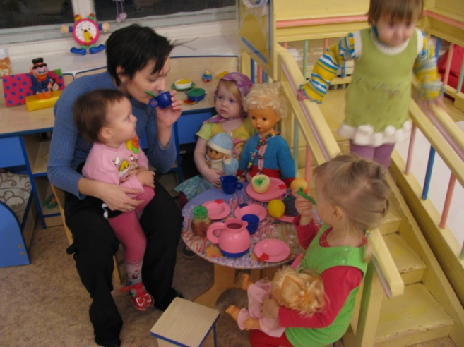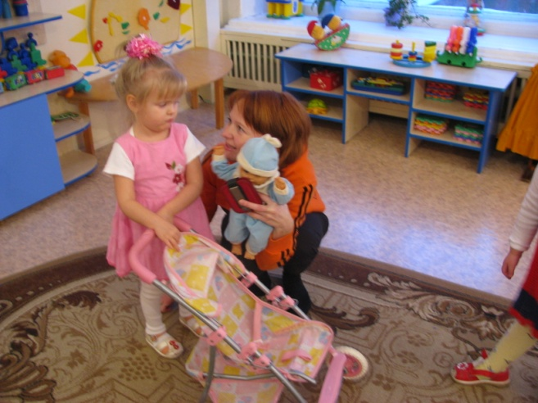  
(игровая деятельность «Мамы, Папы! Играем вместе с нами»)

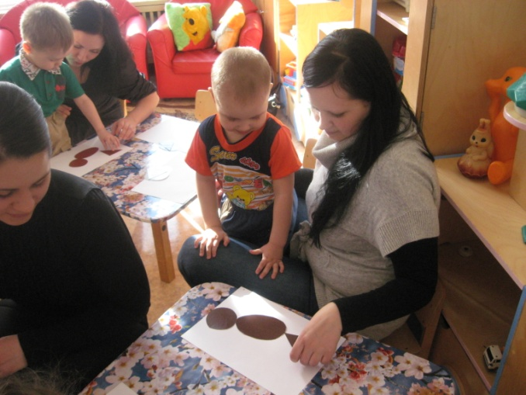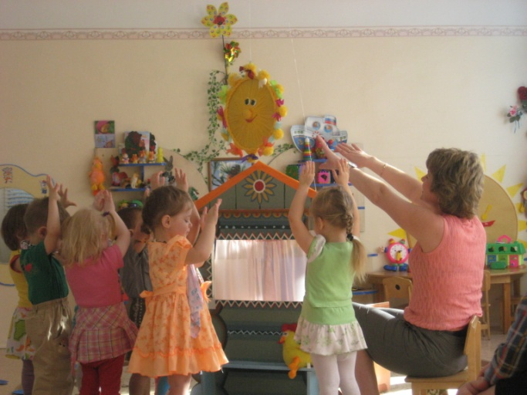  
(совместная деятельность детей и родителей: Комплексное занятие по развитию речи «В гости к солнышку»)

Просмотр для родителей и ребенка: фотоальбом «Моя группа»  
(в адаптационный период)

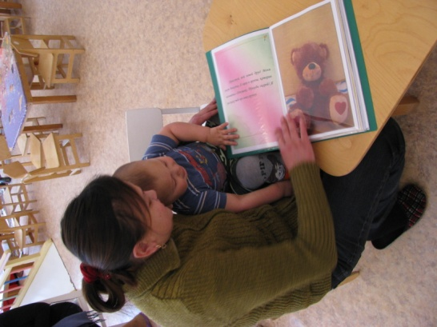

Приложение 4  
 «Добро пожаловать» (сентябрь-октябрь)

(родительское собрание)

Предварительная работа:

- сделать памятку для родителей «Первый раз в детский сад»

- оформить стенгазету «Наши малыши»

Ход собрания:

1. Добро пожаловать! (поздравление родителей с началом посещения детьми д/сада).
2. Вот какие мы! (показ родителям стенгазеты с фото ребят группы – чем мы занимаемся в течении дня).
3. Адаптация с улыбкой или без! (знакомство родителей с общими результатами адаптации детей в группе, советы, рекомендации по соблюдению единого режима дня, питание в д/саду и дома. Предложить родителям ознакомиться с содержанием памятки «Первый раз в детский сад!».
4. Значение цвета и формы в организации развивающей среды для детей двух лет (обратить внимание родителей на цветовое оформление группы, расстановку мебели, ассортимент игрушек. Советы по оформлению интерьера детской комнаты дома.
5. «И вкусно и полезно!» (старшая медсестра рассказывает о пользе молочных блюд для здорового образа жизни ребенка).
6. Выбор родительского комитета группы (воспитатель разъясняет полномочия и обязанности род. Комитета).
7. Обмен мнениями вопросы по теме собрания.

Приложение 5  
 Анкета №1

«Давайте познакомимся!»

Уважаемые родители!

Мы рады, что ваш ребенок будет ходить в наш детский сад!

Для знакомства с вами и вашим малышом, а также для более успешной работы педагогов просим вас ответить на следующие вопросы:

1. Ф.И.О. ребенка
2. Дата рождения
3. Домашний адрес
4. Состав вашей семьи
5. Кто больше всего проводит времени с ребенком?
6. Как вы называете ребенка ласково?
7. Чем ваш малыш любит заниматься?
8. Что, по вашему мнению, должны знать педагоги о здоровье малыша?
9. Ф.И.О. мамы, папы, дата рождения, место работы, телефон.

*Спасибо за информацию!*

Анкета №2

«Растем здоровыми!»

Уважаемые родители!

Для совершенствования физкультурно-оздоровительной работы в группе нам необходимы некоторые сведения о видах оздоровления малыша дома. Отнеситесь к заполнению анкеты внимательно и серьезно, ведь ее цель – укрепление здоровья вашего малыша.

1. Ф.И.О ребенка
2. Как часто болеет ваш малыш?
3. Что, на ваш взгляд, является предрасполагающим фактором для возникновения заболевания у вашего ребенка?
4. Закаливаете ли ребенка дома?
5. Какие виды семейного отдыха вы предпочитаете?
6. Знаете ли вы, как можно укрепить здоровье вашего малыша?
7. Может ли д/сад укрепить здоровье ребенка?
8. Консультации каких специалистов вы хотели получить?
9. Готовы ли вы сотрудничать по вопросам укрепление здоровья вашего малыша?

*Спасибо!*

Анкета №3

1. Считаете ли вы, что понимаете внутренний мир ребенка?

Да

Нет

Иногда

Затрудняюсь ответить

1. Испытываете ли вы трудности в воспитании малыша?

Да (уточните какие)

Нет, не испытываю

Иногда

1. Охотно ли ребенок подчиняется правилам поведения, предъявляемым со стороны взрослых?

В основном, да

Нет, весьма неохотно

Когда как

1. Появились ли в последнее время непривычные формы поведения малыша, которые не совсем вас устраивают? (свои ответы)
2. Какое настроение преобладает у вашего малыша?

Жизнерадостное, бодрое

В равной мере бывает и веселым и недовольным

Спокойное

Раздражительное, возбужденное

Подавленное

Неустойчивое

1. Каковы, по вашему мнению, причины отрицательных реакций: плача, упрямства (ваш ответ).
2. Стараетесь ли вы как можно чаще взаимодействовать с ребенком?

Да, стараюсь

Когда как

Нет

1. Уделяете ли вы особое внимание подбору игровому материалу с учетом возрастных особенностей ребенка?

Да

Особого внимания не уделяю

Нет

1. Сколько и как вы проводите время с вашим малышом, чем занимаетесь с ним?

(свои ответы, подробнее)

*Спасибо!*